Территория глазами детей

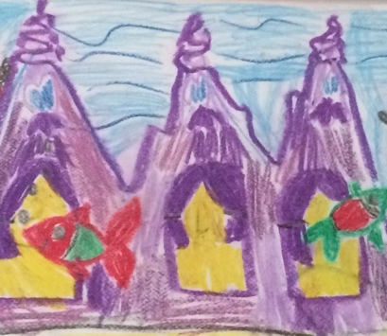
  - Игровая сюжетная среда на участке

Дети старшего дошкольного возраста принимали участие в конкурсе
«Детский сад со всех сторон» : рисовали то, каким они видят
свой прогулочный участок, чем хотели бы заниматься на прогулке.
Детские идеи появились в проекте: это и конструкторское
бюро и оборудование теневых навесов досками для рисования мелом,
дерево добра на экологической тропе, птичий город.

Не все авторы рисунков дали согласие на подписи своих эскизов.

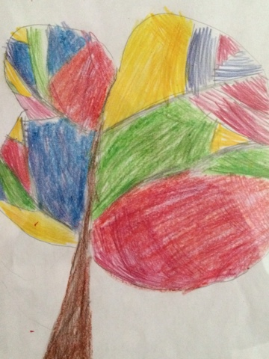

Дерево добра на экологической тропе

Машина для игр |  | Рисунок на заборе |  | Клумба для малышей

